1. **Konsep Hierarchical Agglomerative Clustering Berbasis Single Linkage**

Pengelompokan berbasis hierarki adalah metode analisis clustering yang berusaha membangun sebuah hierarki clustering.Strategi untuk pengelompokan berbasis hierarki umumnya jatuh kedalam dua jenis,yaitu agglomerative dan divisif.

*Agglomerative* merupakan metode pengelompokan berbasis hierarki dengan pendekatan buttom up,yaitu proses pengelompokan dimulai dari masing-masing data sebagai satu buah cluster.kemudian secara reklusif mencari cluster terdekat sebagai pasangan untuk bergabung sebagai satu cluster yang lebih besar.Proses tersebut diulang terus sehingga tampak bergerak ke atas membentuk hierarki.

Single Linkage memberikan hasil bila cluster-cluster digabungkan menurut jarak antara anggota-anggota yang paling dekat diantara dua cluster. Hasil-hasil dari clustering kedekatan tersebut dapat disajikan secara grafik dalam bentuk dendrogram.Cabang-cabang dalam pohon menyajikan cluster.Kemudian cabang-cabang bergabung pada node yang posisinya sepanjang sumbu jarak (similaritas) menyatakan tingkat dimana penggabungan terjadi.

Pada metode *Single Linkage,*kedekatan diantara dua cluster ditentukan dari jarak terdekat (terkecil) diantara pasangan diantara dua data dari dua cluster berbeda ( satu dari cluster pertama satu dari cluster yang lain) atau disebut juga nilai kemiripan yang paling maksimal.Maka,dengan cara ini kita memulainya dari masing-masing data sebagai cluster,kemudian mencari tetangga terdekat dan menggunakan metode *single linkage* untuk menggabungkan dua cluster berikutnya sampai semuanya bergabung menjadi satu cluster.Metode ini bagus untuk menangani set data yang bentuk distribusi datanya non-elips (*non-elliptical shapes,*tapi sangat sensitif terhadap noise dan outlier.Pengukuran jarak dua cluster dalam *single linkage* menggunakan formula jarak minimal *(minimal proximity).*Jika D menyatakan matriks kedekatan (jarak) antar –cluster,maka bentuk lain dapat disesuaikan menjadi persamaan berikut :

**D(U,V) = min {d (U,V)};D(U,V)€D**

1. **Proses Hierarchical Agglomerative Clustering Berbasis Single Linkage**

Untuk tahap awal yaitu mengetahui jarak antar data dengan menggunakanAlgoritma Agglomerative Hierarchical Clustering,berikut adalah tahapan proses menghitung jarak data :

* + 1. Hitung Matrik Jarak antar data.
    2. Ulangi langkah 3 dan 4 higga hanya satu kelompok yang tersisa.
    3. Gabungkan dua kelompok terdekat berdasarkan parameter kedekatan yang ditentukan.
    4. Perbarui Matrik Jarak antar data untuk merepresentasikan kedekatan diantara kelompok baru dan kelompok yang masih tersisa.

Untuk membentuk matrik jarak antar data,pada penelitian ini menggunakan Manhattan Distance,dengan persamaan sebagai berikut :

Berikut adalah daftar data skripsi yang akan dihitung jarak antar data menggunakan matrik Manhattan Distance.

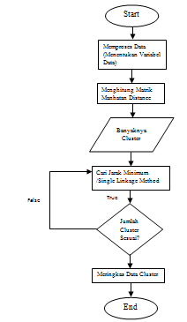

Gambar 1 Flowchart Agglomerative Clustering-Single Linkage

Persiapan data dilakukan dengan memilih atribut yang nantinya akan digunakan untuk proses *modeling* yang diambil dari data yang ada. Atribut yang telah dipilih nantinya akan disimpan kembali kedalam dataset yang baru yang siap untuk diproses kedalam proses *modeling*. Atribut yang dipilih merupakan atribut NPM,Nama,Topik,Judul,Model. Kemudian dilakukan transformasi data dengan memindahkan atribut yang telah dipilih pada proses pemilihan data untuk dipindahkan pada dataset yang baru yang nantinya siap diproses pada proses selanjutnya.

Pada tahap pemodelan akan menggunakan metode *clustering* dengan *Agglommerative Clustering-Single Linkage*. Dalam penerapan metode *Hierarchical Agglomerative clustering* jumlah data sama dengan jumlah cluster,langkah pertama untuk metode ini menentukan atribut atau varibael data kemudian membuat matrik jarak menggunakan *Manhattan Distance,*setelah matrik terbentuk,selanjutnya dari matrik tersebut pilih jarak data yang mempunyai selisih terkecil,kemudian pisahkan menjadi satu cluster,cara ini menggunakan metode Single Linkage.

Single linkage menghasilkan cluster-cluster yang digabungkan menurut jarak antara anggota-anggota yang paling dekat diantara dua cluster,kedekatan diantara dua cluster ditentukan dari jarak terdekat (terkecil) diantara pasangan dari dua cluster berbeda,setelah jarak minimal antar cluster di temukan,maka baris dan kolom matrik akan di seleksi kemudian menambahkan satu baris kan kolom untuk di isi dengan cluster yang telah digabungkan,begitu seterusnya sampai tersisa dua buah cluster dan membentuk cluster tunggal dari semua data dengan jarak data yang paling terdekat. Setelah proses matrik Manhattan Distance dan Single Linkage selesai,terakhir adalah meringkas data-data yang masuk kedalam cluster dengan jarak terdekat,kemudain membuat kesimpulan tentang jarak terdekat dari cluster tersebut.

Tabel 1 Sumber Data

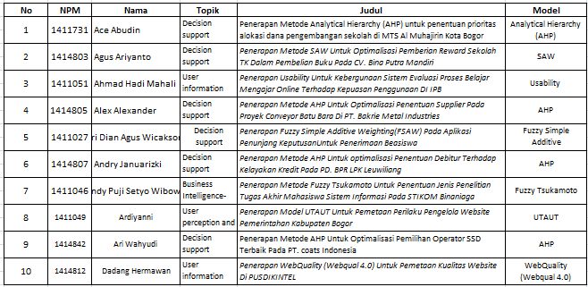

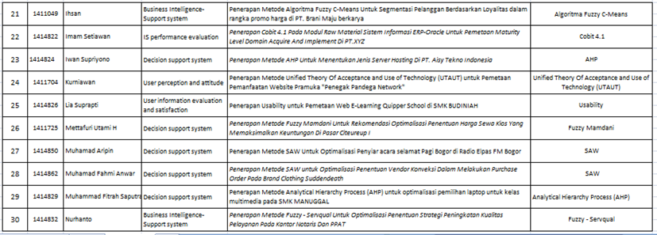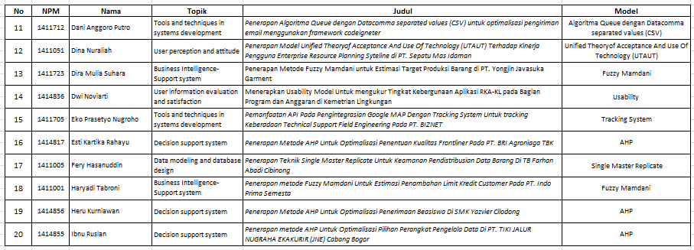

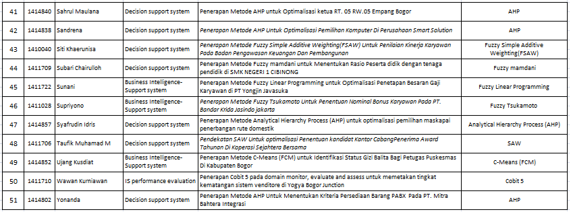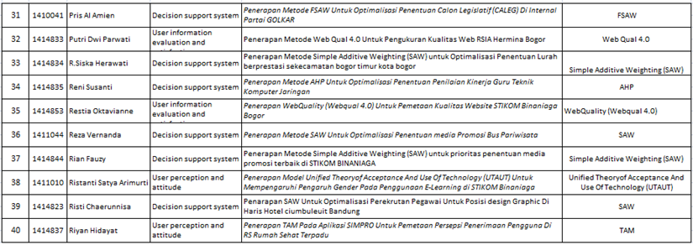

Ketarangan :

1. Topik,merupakan tema skripsi

2. Judul,merupakan judul skripsi

3. Model,merupakan metode yang digunakan mahasiswa dalam menyusun skripsi

**a) Menentukan Variabel**

Memilih variabel atau atribut dari sumber data,pada kasus ini yang akan diolah adalah variabel Topik dan Model artinya ada 2 variabel yang akan dihitung menggunakan metode ini.Setelah itu untuk mempermudah perhitungan,masing-masing variabel tambahkan ID.Seperti tabel 1

Tabel 1 Variabel Topik

|  |  |
| --- | --- |
| **Id Topik** | **Topik** |
| 1 | Business Intelligence-Support system |
| 2 | Decision support system |
| 3 | User information evaluation and satisfaction |
| 4 | User perception and attitude |
| 5 | Tools and techniques in systems development |
| 6 | IS performance evaluation |
| 7 | Data modeling and database design |

Tabel 2 Variabel Model

|  |  |
| --- | --- |
| **Id Model** | **Model** |
| 11 | Fuzzy C-Means |
| 12 | Fuzzy Linear Programming |
| 21 | AHP |
| 22 | SAW |
| 23 | FuzzySAW |
| 24 | Fuzzy Mamdani |
| 25 | Fuzzy - Servqual |
| 26 | Fuzzy Linear Programming |
| 27 | Fuzzy Tsukamoto |
| 31 | Usability |
| 32 | Webqual 4.0 |
| 41 | UTAUT |
| 42 | TAM |
| 51 | Algoritma Queue |
| 61 | Cobit 4.1 |
| 62 | Cobit 5 |
| 71 | Single Master Replicate |

**b) Mengolah Data**

Mengolah data disini adalah membuat cluster data dengan hanya mengambil data sesaui dengan variabel yang dipilih,kemudian memisahkan data tersebut menjadi beberpa cluster,untuk lebih jelasnya seperti tabel 3

Tabel 3 Cluster Decision Support System

|  |  |  |
| --- | --- | --- |
| **No Data** | **Topik** | **Model** |
| 1 | Decision support system | Analytical Hierarchy (AHP) |
| 2 | Decision support system | SAW |
| 3 | Decision support system | Analytical Hierarchy Process (AHP) |
| 4 | Decision support system | Fuzzy Simple Additive Weighting(FSAW) |
| 5 | Decision support system | Analytical Hierarchy Process (AHP) |
| 6 | Decision support system | Fuzzy Tsukamoto |
| 7 | Decision support system | Analytical Hierarchy Process (AHP) |
| 8 | Decision support system | Fuzzy Mamdani |
| 9 | Decision support system | Analytical Hierarchy Process (AHP) |
| 10 | Decision support system | Fuzzy Mamdani |
| 11 | Decision support system | Analytical Hierarchy Process (AHP) |
| 12 | Decision support system | Analytical Hierarchy Process (AHP) |
| 13 | Decision support system | Analytical Hierarchy Process (AHP) |
| 14 | Decision support system | Fuzzy Mamdani |
| 15 | Decision support system | SAW |
| 16 | Decision support system | SAW |
| 17 | Decision support system | Analytical Hierarchy Process (AHP) |
| 18 | Decision support system | Fuzzy – Servqual |
| 19 | Decision support system | FSAW |
| 20 | Decision support system | Simple Additive Weighting (SAW) |
| 21 | Decision support system | Analytical Hierarchy Process (AHP) |
| 22 | Decision support system | SAW |
| 23 | Decision support system | Simple Additive Weighting (SAW) |
| 24 | Decision support system | SAW |
| 25 | Decision support system | Analytical Hierarchy Process (AHP) |
| 26 | Decision support system | Analytical Hierarchy Process (AHP) |
| 27 | Decision support system | Fuzzy Simple Additive Weighting(FSAW) |
| 28 | Decision support system | Fuzzy mamdani |
| 29 | Decision support system | Fuzzy Linear Programming |
| 30 | Decision support system | Fuzzy Tsukamoto |
| 31 | Decision support system | Analytical Hierarchy Process (AHP) |
| 32 | Decision support system | SAW |
| 33 | Decision support system | Analytical Hierarchy Process (AHP) |

Kemudian rubah data tabel 3 menjadi angka sesuai dengan id topik dan id model pada tabel 4

Tabel 4 Data Set

|  |  |  |
| --- | --- | --- |
| **Data** | **x** | **Y** |
| 1 | 2 | 21 |
| 2 | 2 | 22 |
| 3 | 2 | 21 |
| 4 | 2 | 23 |
| 5 | 2 | 21 |
| 6 | 2 | 27 |
| 7 | 2 | 21 |
| 8 | 2 | 24 |
| 9 | 2 | 21 |
| 10 | 2 | 24 |
| 11 | 2 | 21 |
| 12 | 2 | 21 |
| 13 | 2 | 21 |
| 14 | 2 | 24 |
| 15 | 2 | 22 |
| 16 | 2 | 22 |
| 17 | 2 | 21 |
| 18 | 2 | 25 |
| 19 | 2 | 23 |
| 20 | 2 | 22 |
| 21 | 2 | 21 |
| 22 | 2 | 22 |
| 23 | 2 | 22 |
| 24 | 2 | 22 |
| 25 | 2 | 21 |
| 26 | 2 | 21 |
| 27 | 2 | 23 |
| 28 | 2 | 21 |
| 29 | 2 | 26 |
| 30 | 2 | 27 |
| 31 | 2 | 21 |
| 32 | 2 | 22 |
| 33 | 2 | 21 |

**c) Membuat Matrik Jarak**

Pada penelitian ini,untuk menghitung jarak data menggunakan Matrik Manhattan Distance,yang akan di hitung adalah tabel 4 yaitu tabel data set.Berikut Rumus Matrik Manhattan Distance :

$$D_{man \left(x,y\right)}=\sum_{j=1}^{d}{\left|x_{j- y_{j}}\right|}$$

**Jarak dengan cluster 1 Jarak dengan cluster 2**

|  |
| --- |
| Dman (Data2,Data3) = |2-2|+|22-21| = 1  Dman (Data2,Data4) = |2-2|+|22-23| = 1  Dman (Data2,Data5) = |2-2|+|22-21| = 1  Dman (Data2,Data6) = |2-2|+|22-21| = 1  Dman (Data2,Data7) = |2-2|+|22-24| = 2  Dman (Data2,Data8) = |2-2|+|22-21| = 1  Dman (Data2,Data9) = |2-2|+|22-24| = 2  Dman (Data2,Data10) = |2-2|+|22-21| = 1  Dman (Data2,Data11) = |2-2|+|22-21| = 1  Dman (Data2,Data12) = |2-2|+|22-21| = 1  Dman (Data2,Data13) = |2-2|+|22-24| = 2  Dman (Data2,Data14) = |2-2|+|22-22| = 0  Dman (Data2,Data15) = |2-2|+|22-22| = 0  Dman (Data2,Data16) = |2-2|+|22-21| = 1  Dman (Data2,Data17) = |2-2|+|22-25| = 3  Dman (Data2,Data18) = |2-2|+|22-23| = 1  Dman (Data2,Data19) = |2-2|+|22-22| = 0  Dman (Data2,Data20) = |2-2|+|22-21| = 1  Dman (Data2,Data21) = |2-2|+|22-22| = 0  Dman (Data2,Data22) = |2-2|+|22-22| = 0  Dman (Data2,Data23) = |2-2|+|22-22| = 0  Dman (Data2,Data24) = |2-2|+|22-21| = 1  Dman (Data2,Data25) = |2-2|+|22-21| = 1  Dman (Data2,Data26) = |2-2|+|22-23| = 1  Dman (Data2,Data27) = |2-2|+|22-21| = 1  Dman (Data2,Data28) = |2-2|+|22-26| = 4  Dman (Data2,Data29) = |2-2|+|22-27| = 5  Dman (Data2,Data30) = |2-2|+|22-21| = 1  Dman (Data2,Data31) = |2-2|+|22-22| = 0  Dman (Data2,Data32) = |2-2|+|22-21| = 1 |

|  |
| --- |
| Dman (Data1,Data1) = |2-2|+|21-21| = 0  Dman (Data1,Data2) = |2-2|+|21-22| = 1  Dman (Data1,Data3) = |2-2|+|21-21| = 0  Dman (Data1,Data4) = |2-2|+|21-23| = 2  Dman (Data1,Data5) = |2-2|+|21-21| = 0  Dman (Data1,Data6) = |2-2|+|21-21| = 0  Dman (Data1,Data7) = |2-2|+|21-24| = 3  Dman (Data1,Data8) = |2-2|+|21-21| = 0  Dman (Data1,Data9) = |2-2|+|21-24| = 3  Dman (Data1,Data10) = |2-2|+|21-21| = 0  Dman (Data1,Data11) = |2-2|+|21-21| = 0  Dman (Data1,Data12) = |2-2|+|21-21| = 0  Dman (Data1,Data13) = |2-2|+|21-24| = 3  Dman (Data1,Data14) = |2-2|+|21-22| = 1  Dman (Data1,Data15) = |2-2|+|21-22| = 1  Dman (Data1,Data16) = |2-2|+|21-21| = 0  Dman (Data1,Data17) = |2-2|+|21-25| = 4  Dman (Data1,Data18) = |2-2|+|21-23| = 2  Dman (Data1,Data19) = |2-2|+|21-22| = 1  Dman (Data1,Data20) = |2-2|+|21-21| = 0  Dman (Data1,Data21) = |2-2|+|21-22| = 1  Dman (Data1,Data22) = |2-2|+|21-22| = 1  Dman (Data1,Data23) = |2-2|+|21-22| = 1  Dman (Data1,Data24) = |2-2|+|21-21| = 0  Dman (Data1,Data25) = |2-2|+|21-21| = 0  Dman (Data1,Data26) = |2-2|+|21-23| = 2  Dman (Data1,Data27) = |2-2|+|21-21| = 0  Dman (Data1,Data28) = |2-2|+|21-26| = 5  Dman (Data1,Data29) = |2-2|+|21-27| = 6  Dman (Data1,Data30) = |2-2|+|21-21| = 0  Dman (Data1,Data31) = |2-2|+|21-22| = 1  Dman (Data1,Data32) = |2-2|+|21-21| = 0 |

Untuk seterusnya, hitung jarak pada setiap baris data disetiap cluster untuk ditentukan Jarak terdekat pada setiap atribut dan hasilnya menjadi sebuah matrik seperti tabel 5

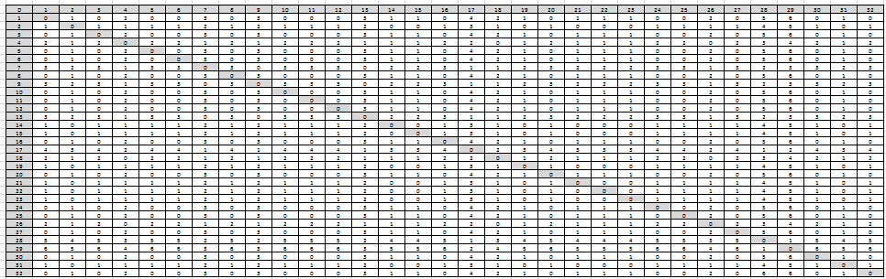

Tabel 5 Hasil Matriks Manhattan Distance

Tabel 5 merupakan matrik jarak antar data dengan menggunakan metode Manhattan Distance,pada matrik ini terlihat bahwa masing-masing data memiliki jarak kesamaan,dimana semakin kecil jaraknya semakin mirip data tersebut.

**Mencari Jarak Minimum Menggunakan Single Linkage**

Setelah membuat cluster data dan menghitungnya lalu menghasilkan matrik jarak antar data,maka selanjutnya untuk lebih memperkecil jumlah cluster dan untuk mengetahui jarak minimal atau jarak terdekat menggunakan metode Single Linkage.Berikut ini rumus Single Linkage :

1. Pada hasil perhitungan matrik manhattan,pilihlah jarak cluster yang paling

kecil.Terpilih cluster 1,3,5,6,8,10,11,12,16,20,24,25,27,30 dan 32, maka cluster 1,3,5,6,8,10,11,12,16,20,24,25,27,30 dan 32 digabung.Untuk melanjutkan tingkat pengelompokan berikutnya maka jarak-jarak antara cluster (1,3,5,6,8,10,11,12,16,20,24,25,27,30,32) dan cluster lain tersisa 2,4,7,9,13,14,15,17,18,19,21,22 dan 23 dihitung dengan metode single linkage .Jarak-jarak yang didapatkan adalah :

|  |  |  |  |  |  |  |
| --- | --- | --- | --- | --- | --- | --- |
| d(1,3,5,6,8,10,11,12,16,20,24,25,27,30,32)2 | = | Min{d12,d32,d52, d62,d82,d102, d112, d162,d202,d242, d252,d272,d302,d322} | = | Min {1,1,1,1,1,1,1,1,1,1,1,1,1,1,1,1,,1,1} | = | 1 |
| d(1,3,5,6,8,10,11,12,16,20,24,25,27,30,32)4 | = | Min{d14,d34,d54, d64,d84,d104, d114, d164,d204,d244,d254,d274,d304,d324} | = | Min {2,2,2,2,2,2,2,2,2,2,2,2,2,2,2,2,2,2,2} | = | 2 |
| d(1,3,5,6,8,10,11,12,16,20,24,25,27,30,32)7 | = | Min{d17,d37,d57, d67,d87,d107, d117, d167,d207,d247,d257,d277,d307,d327} | = | Min {3,3,3,3,3,3,3,3,3,3,3,3,3,3,3,3,3,3,3,3} | = | 3 |
| d(1,3,5,6,8,10,11,12,16,20,24,25,27,30,32)9 | = | Min{d19,d39,d59, d69,d89,d109, d119, d169,d209,d249,d259,d279,d309,d329} | = | Min {3,3,3,3,3,3,3,3,3,3,3,3,3,3,3,3,3,3,3,3} | = | 3 |
| d(1,3,5,6,8,10,11,12,16,20,24,25,27,30,32)13 | = | Min{d113,d313,d513,d613,d813,d1013, d1113,d1613,d2013,d2413,d2513,d2713,d3013,d3213} | = | Min {3,3,3,3,3,3,3,3,3,3,3,3,3,3,3,3,3,3,3,3} | = | 3 |
| d(1,3,5,6,8,10,11,12,16,20,24,25,27,30,32)14 | = | Min{d114,d314,d514, d614,d814,d1014, d1114,d1614,d2014,d2414,d2514,d2714,d3014,d3214} | = | Min {1,1,1,1,1,1,1,1,1,1,1,1,1,1,1,1,,1,1} | = | 1 |
| d(1,3,5,6,8,10,11,12,16,20,24,25,27,30,32)15 | = | Min{d115,d315,d515, d615,d815,d1015, d1115,d1615,d2015,d2415,d2515,d2715,d3015,d3215} | = | Min {1,1,1,1,1,1,1,1,1,1,1,1,1,1,1,1,,1,1} | = | 1 |
| d(1,3,5,6,8,10,11,12,16,20,24,25,27,30,32)17 | = | Min{d117,d317,d517, d617,d817,d1017, d1117,d1617,d2017,d2417,d2517,d2717,d3017,d3217} | = | Min {4,4,4,4,4,4,4,4,4,4,4,4,4,4,4,4,4,4,4} | = | 4 |
| d(1,3,5,6,8,10,11,12,16,20,24,25,27,30,32)18 | = | Min{d118,d318,d518, d618,d818,d1018, d1118,d1618,d2018,d2418,d2518,d2718,d3018,d3218} | = | Min {2,2,2,2,2,2,2,2,2,2,2,2,2,2,2,2,2,2,2} | = | 2 |
| d(1,3,5,6,8,10,11,12,16,20,24,25,27,30,32)19 | = | Min{d119,d319,d519, d619,d819,d1019, d1119,d1619,d2019,d2419,d2519,d2719,d30149,d3219} | = | Min {1,1,1,1,1,1,1,1,1,1,1,1,1,1,1,1,,1,1} | = | 1 |
| d(1,3,5,6,8,10,11,12,16,20,24,25,27,30,32)21 | = | Min{d121,d321,d521, d621,d821,d1021, d1121,d1621,d2021,d2421,d2521,d2721,d3021,d3221} | = | Min {1,1,1,1,1,1,1,1,1,1,1,1,1,1,1,1,,1,1} | = | 1 |
| d(1,3,5,6,8,10,11,12,16,20,24,25,27,30,32)22 | = | Min{d122,d322,d522, d622,d822,d1022, d1122,d1622,d2022,d2422,d2522,d2722,d3022,d3222} | = | Min {1,1,1,1,1,1,1,1,1,1,1,1,1,1,1,1,,1,1} | = | 1 |
| d(1,3,5,6,8,10,11,12,16,20,24,25,27,30,32)23 | = | Min{d123,d323,d523, d623,d823,d1023, d1123,d1623,d2023,d2423,d2523,d2723,d3023,d3223} | = | Min {1,1,1,1,1,1,1,1,1,1,1,1,1,1,1,1,,1,1} | = | 1 |
| d(1,3,5,6,8,10,11,12,16,20,24,25,27,30,32)26 | = | Min{d126,d326,d526, d626,d826,d1026, d1126,d1626,d2026,d2426,d2526,d2726,d3026,d3226} | = | Min {1,1,1,1,1,1,1,1,1,1,1,1,1,1,1,1,,1,1} | = | 1 |
| d(1,3,5,6,8,10,11,12,16,20,24,25,27,30,32)28 | = | Min{d128,d328,d528,d628,d828,d1028, d1128,d1628,d2028,d2428,d2528,d2728,d3028,d3228} | = | Min {5,5,5,5,5,5,5,5,5,5,5,5,5,5,5,5,5,5,5} | = | 5 |
| d(1,3,5,6,8,10,11,12,16,20,24,25,27,30,32)29 | = | Min{d129,d329,d529, d629,d829,d1029, d1129,d1629,d2029,d2429,d2529,d2729,d3029,d3229} | = | Min {6,6,6,6,6,6,6,6,6,6,6,6,6,6,6,6,6,6,6} | = | 6 |
| d(1,3,5,6,8,10,11,12,16,20,24,25,27,30,32)31 | = | Min{d131,d311,d531, d631,d831,d1031, d1131,d1631,d2031,d2431,d2531,d2731,d3031,d3231} | = | Min {1,1,1,1,1,1,1,1,1,1,1,1,1,1,1,1,,1,1} | = | 1 |

Dengan menghapus baris dan kolom matrik pada tabel 4.6 yang bersesuaian dengan cluster 1,3,5,6,8,10,11,12,16,20,24,25,27,30 dan 32 dan menambahkan baris dan kolom untuk cluster (1, 3, 5, 6, 8, 10, 11, 12, 16, 20, 24, 25, 27, 30, 32) di dapatkan matrik jarak yang baru yaitu pada tabel 6 di bawah ini

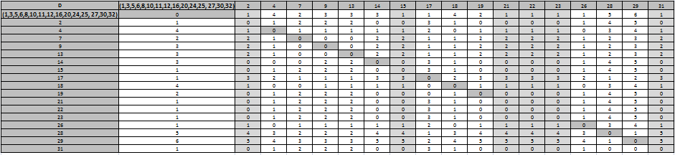

Tabel 6 Matrik Cluster (1,3,5,6,8,10,11,12,16,20,24,25,30,32)

Lakukan hal sama untuk menemukan cluster data yang memiliki jarak terdekat,lakukan proses tersebut sampai tersisa hanya 2 cluster saja,berikut ini matrik-matrik cluster hasil perhitungan metode single linkage

1. Lakukan hal sama untuk menemukan cluster data yang memiliki jarak terdekat, lakukan proses tersebut sampai tersisa hanya 2 cluster saja,berikut ini matrik-matrik cluster hasil perhitungan metode single linkage :

Tabel 7 cluster ( 2,15,21,22,23,31)

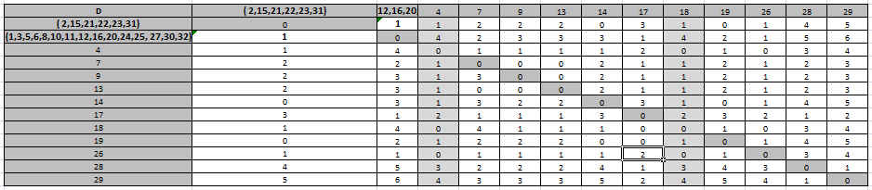

Tabel 8 Cluster ( 4,18)

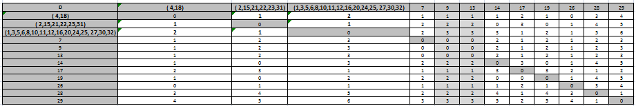

Tabel 9 cluster (9,13)

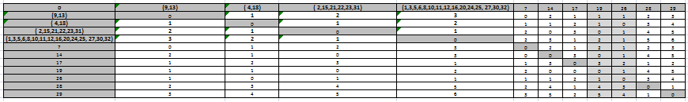

Tabel 10 Cluster (19,26)

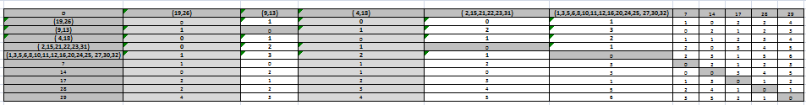

Tabel 11 Cluster (19,26,4,18)

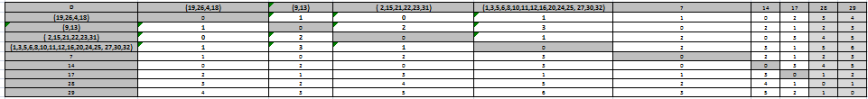

Tabel 12 Cluster (28.29)

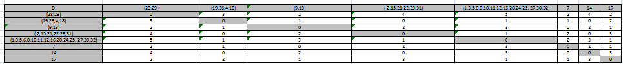

Tabel 13 Cluster (2,15,21,22,23,31,14



Tabel 14 Cluster (7,17)



Tabel 15 Cluster (7,17,9.13)



Tabel 16 Cluster ( 7,17,9,13,28,29)



Tabel 17 Cluster ( 7,17,9,13,28,29,19,26,4,18)



Tabel 18 Cluster (7,17,9,13,28,27,29,19,26,4,18,2,15,21,22,23,31,14)

DSS16

Jadi,cluster(7,17,9,13,28,27,29,19,26,4,18,2,15,21,22,23,31,14)dan(1,3,5,6,8,10,11,12,16,20,24,25,30,32) digabung membentuk cluster tunggal dari 33 data,maka jarak terdekatnya yaitu 1.

Hasil akhirnya adalah pada Topik **Decision Support System** Urutan kesesuaian metode untuk topik **Decision Support System** berdasarkan sumber data skripsi tahun 2015-2016 adalah metode **Analytical Hierarchy Process (AHP),** **Simple Additive Weighting (SAW),** **FuzzySAW,** **FuzzyMamdani,** **FuzzyServqual,** **FuzzyTsukamoto,** **FuzzyLinearProgramming**

3. Lakukan langkah-langkah sebelumnya untuk menghitung data topik lainnya,yaitu dengan menghitung matrik jarak kemudian mencari jarak terdekat data dengan menggunakan metode single linkage.

4. Berikut adalah hasil perhitungan matrik jarak Manhattan Distance dan single linkage pada data topik lainnya :

* 1. **Topik Business Intelligence-Support system**

Tabel 19 Matrik Manhattan

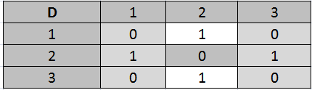

Tabel 20 Single linkage Cluster (1,3)

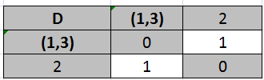

Jadi,untuk topik Business Intelligence-Support system cluter yang didapat adalah (1,3) dan 2 dengan urutan kesesuaian metodenya adalah Algoritma Fuzzy C-Means, Fuzzy Linear Programming

1. **Topik User information evaluation and satisfaction**

Tabel 21 Matrik Manhattan Distance

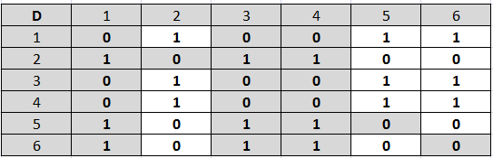

Tabel 22 Single Linkage Cluster (1,3,4)

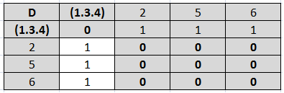

Tabel 23 Cluster (2,5,6)

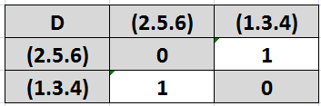

Jadi,cluster (2,5,6) dan (1,3,4) digabung menjadi cluster tunggal dari 6 data dengan jarak terdekat yaitu 1.Sehingga dapat disimpulkan bahwa urutan kesesuaian metode untuk topik **User information evaluation and satisfaction** adalah **Web Qual 4.0, Usability**

1. **Topik User perception and attitude**

Tabel 24 Matrik Manhattan User perception and attitude

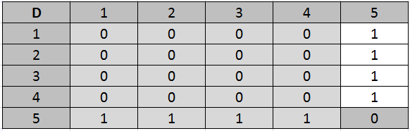

Tabel 25 Single Linkage Cluster (1,2,3,4)

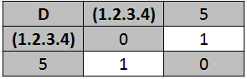

Jadi,cluster (1,2,3,4) dan (5) digabung menjadi cluster tunggal dari 5 data dengan jarak terdekat yaitu 1.Sehingga dapat disimpulkan bahwa urutan kesesuaian metode untuk topik **User perception and attitude** adalah **Unified Theory of Acceptance And Use Of Technology (UTAUT), TAM**

1. **Distribusi Pengelompokan**

Berdasarkan proses pengelompokan menggunakan metode Hierarchical Agglomerative Clustering Berbasis Single Linkage diperoleh distribusi pengelompokan seperti tabel 26 :

Tabel 26 Distribusi Pengelompokan

|  |  |  |  |  |  |  |  |
| --- | --- | --- | --- | --- | --- | --- | --- |
| **Data** | **TOPIK** | | | | | | |
| Business Intelligence-Support system | Decision support system | User information evaluation and satisfaction | User perception and attitude | Tools and techniques in systems development | IS performance evaluation | Data modeling and database design |
|
|
| 1 |  | **√** |  |  |  |  |  |
| 2 |  | **√** |  |  |  |  |  |
| 3 |  |  | **√** |  |  |  |  |
| 4 |  | **√** |  |  |  |  |  |
| 5 |  | **√** |  |  |  |  |  |
| 6 |  | **√** |  |  |  |  |  |
| 7 | **√** |  |  |  |  |  |  |
| 8 |  |  |  | **√** |  |  |  |
| 9 |  | **√** |  |  |  |  |  |
| 10 |  |  | **√** |  |  |  |  |
| 11 |  |  |  |  | **√** |  |  |
| 12 |  |  |  | **√** |  |  |  |
| 13 | **√** |  |  |  |  |  |  |
| 14 |  |  | **√** |  |  |  |  |
| 15 |  |  |  |  | **√** |  |  |
| 16 |  | **√** |  |  |  |  |  |
| 17 |  |  |  |  |  |  | **√** |
| 18 | **√** |  |  |  |  |  |  |
| 19 |  | **√** |  |  |  |  |  |
| 20 |  | **√** |  |  |  |  |  |
| 21 | **√** |  |  |  |  |  |  |
| 22 |  |  |  |  |  | **√** |  |
| 23 | **√** |  |  |  |  |  |  |
| 24 |  |  |  | **√** |  |  |  |
| 25 |  |  | **√** |  |  |  |  |
| 26 |  | **√** |  |  |  |  |  |
| 27 |  | **√** |  |  |  |  |  |
|  |  |  |  |  |  |  |  |
| 28 |  | **√** |  |  |  |  |  |
| 29 |  | **√** |  |  |  |  |  |
| 30 | **√** |  |  |  |  |  |  |
| 31 |  | **√** |  |  |  |  |  |
| 32 |  |  | **√** |  |  |  |  |
| 33 |  | **√** |  |  |  |  |  |
| 34 |  | **√** |  |  |  |  |  |
| 35 |  |  | **√** |  |  |  |  |
| 36 |  | **√** |  |  |  |  |  |
| 37 |  | **√** |  |  |  |  |  |
| 38 |  |  |  | **√** |  |  |  |
| 39 |  | **√** |  |  |  |  |  |
| 40 |  |  |  | **√** |  |  |  |
| 41 |  | **√** |  |  |  |  |  |
| 42 |  | **√** |  |  |  |  |  |
| 43 |  | **√** |  |  |  |  |  |
| 44 |  | **√** |  |  |  |  |  |
| 45 | **√** |  |  |  |  |  |  |
| 46 | **√** |  |  |  |  |  |  |
| 47 |  | **√** |  |  |  |  |  |
| 48 |  | **√** |  |  |  |  |  |
| 49 | **√** |  |  |  |  |  |  |
| 50 |  |  |  |  |  | **√** |  |
| 51 |  | **√** |  |  |  |  |  |
| **JUMLAH** | **9** | **26** | **6** | **5** | **2** | **2** | **1** |